***Читання 12.09.2022 2-Б Старікова Н.А.***

**Тема.** ***Робота з дитячою книгою.*** ***Наче вулик наша школа. Марія Хоросницька «Учнівська турбота», В. Сухомлинський «Не хочу бути слабшим».***

**Мета.** Поглибити знання учнів з біографії В.О.Сухомлинського, збагатити словниковий запас учнів; формувати навички правильного і свідомого читання та сприймання тексту на слух, уміння брати участь у діалозі, створювати короткі усні монологічні висловлювання; розвивати мовлення, навички читання, пізнавальний інтерес, творчі здібності; виховувати любов до праці, навчання, природи, естетичні смаки, засуджувати ледарство.

**Презентація.** [**https://docs.google.com/presentation/d/1601QzYIo546ETSqCF7o6OoeTweioslUYt-Tfs0bS_mA/edit?usp=sharing**](https://docs.google.com/presentation/d/1601QzYIo546ETSqCF7o6OoeTweioslUYt-Tfs0bS_mA/edit?usp=sharing)

**Опорний конспект уроку для учнів.**

**1. Організація початку уроку**

*Слайд 2.*Емоційне налаштування.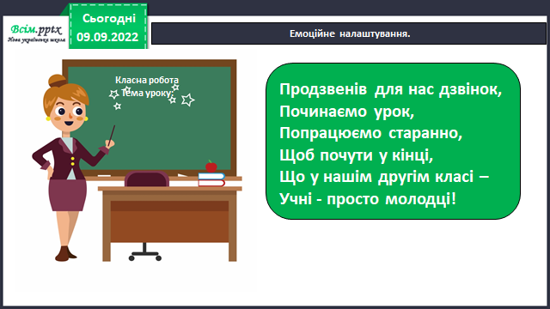

**2. Актуалізація опорних знань**

*Слайд 3.*Мовленнєва розминка. Робота зі скоромовкою

**Черепаха чаплю вечором**

**Пригощала чаєм з печивом.**

*Слайд 4.*Вірш-добавлянка

**Ми прийшли до школи… (вчитись)**

**Всі бажаєм … (подружитись).**

**Дружба в праці …(допоможе)**

**Все зробити разом… (зможем).**

**3. Мотивація навчальної діяльності**

*Слайд 5. Вступне слово*

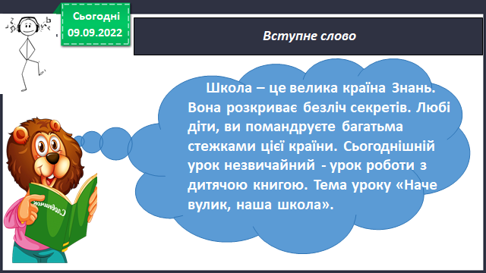

*Слайд 6. Щоденні 5. Слухання.* Вірш Марії Хоросницької «Учнівська турбота»

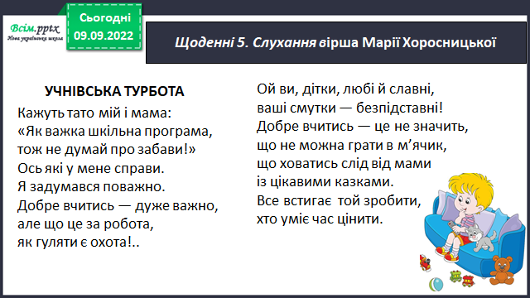

* Як оцінювали навчання у школі батьки?
* Яке треба запам’ятати правило, щоб все встигати робити - і навчатися, і відпочивати?

**4. Вивчення нового матеріалу**

*Слайд 7***.** Передбачування.

- Сьогодні ми познайомимося із героями оповідання В.О.Сухомлинського «Не хочу бути слабшим».

- Поясніть мені, як це –не бути слабшим?

- Підберіть протилежне за значенням слово до слова – слабший.

- Як ви думаєте, про що буде йти мова з такою назвою?

*Слайд 8.* ***Щоденні 5. Слухання о***повідання В. Сухомлинського «Не хочу бути слабшим» за посиланням <https://www.youtube.com/watch?v=VA6KUCL7gOE>

Слайд 9. ***Щоденні 5. Слухання .*** Відповіді на запитання

- Про кого йдеться в оповіданні?

- Як звати головного героя?

- Яка біда була у Петрика?

- Хто прийшов у гості до Петрика?

- Що сказала Марійка?

*Слайд 10*. Рухлива вправа.

*Слайд 11-13* ***. Щоденні 5. Читання для себе.***

В. Сухомлинський

Не хочу бути слабшим

Петро — першокласник. Сестричка Марійка наступного року піде до школи. У Петра велика біда: лінощі. Щоб навчитися добре читати, треба взяти книжку, розгорнути її й читати вголос. Читати півгодини, читати щодня.

А Петрові не хочеться брати книжку до рук. Не хочеться читати. Гуляти ж веселіше. Прийде Петро зі школи, покладе книжки, пообідає і — надвір.

Восени — в м’яча, взимку — на ковзанах. А книжки лежать. Минуло півроку. Всі діти вже добре читають, а Петро ледве слово докупи складає.

Приходить якось учителька до Петрикової матері й каже:

— Як Петро не читатиме щодня, залишиться на другий рік у першому класі.

Сидить Петро біля столу. Соромно йому.

А Марійка тут своє:

— От добре, залишайте Петра на другий рік, я з ним разом до школи ходитиму.

Почервонів Петро, аж сльози в очах затремтіли. Марійка далі веде:

— Я вже добре вмію читати.

Взяла Марійка зі стола книжку — й аж дзвенить.

— Ти читаєш, як найкращі мої учні! — хвалить учителька.

Пішла вчителька додому. А Петро сидить біля столу й думає: «Не хочу бути слабшим за Марійку! Заставлю себе…»

Розгорнув книжку… Надворі сніг блищить, сонце сяє, ковзани на лід просяться, горобці цвірінькають… Так хочеться гуляти. Але як подумає Петро, що в одному класі з Марійкою доведеться вчитися, страшно йому стає… І читає, читає…

Тепер приходить Петро зі школи, пообідає і, гляди, за шапку… А Марійка й питає:

— То як, будемо в одному класі вчитися?

Петро тут кидає шапку й сідає за книжку.

*Слайд 14.* Вправа «Інтерв’ю»

1. Як змінювався настрій Петрика?.

2. Яка реакція була у Марійки на слова вчительки?

3. Як відчув себе Петрик перед сестричкою, коли вона читала?

5. Які почуття виникли в тебе до Петрика?

6. Якими б рисами наділили Петрика, Марійку? Чому?

7. А у вас були схожі ситуації? Які? Що ви відчували?

*Слайд 15*. Фізкультхвилинка.

5.**Закріплення вивченого**

*Слайд 16*. Доберіть прислів’я, яке може бути головною думкою оповідання.

*1. Маленька праця краща за велике безділля.*

*2.Під лежачий камінь і вода не тече.*

*3. Дружно цілий день працюємо, ні хвилини не марнуємо.*

*4.Білі руки чужі труди люблять.*

*5.Тяжко тому жити, хто не хоче робити.*

*6.Зробив діло, гуляй сміло.*

*Слайд 17.* Тестування за посиланням.

[**https://naurok.com.ua/test/join?gamecode=7156496**](https://naurok.com.ua/test/join?gamecode=7156496)

або

***Не хочу бути слабшим. В. Сухомлинський***

1.Хто автор твору "Не хочу бути слабшим"

а) А. Качан

б) В.Сухомлинський

в) В.Нестайко

2.Головні герої оповідання - це

а) Марійка, Петро, мама

б) Петро, Марійка, вчителька, мама

в) Марійка і Петро

г) Петро, Марійка, вчителька

3. У якому класі навчався Петро?

а) у 2 класі

б) у 1 класі

в) у 3 класі

4.Який недолік був у Петра?

а) Старанність

б) Лінощі

в) Працьовитість

5.Після школи хлопчик ...

а) допомагав мамі.

б) любив читати.

в) гуляв з друзями.

6. Що любив робити Петро?

а) Читати

б) Грати у м'яч

в) Кататися на ковзанах

г) Доглядати за Марійкою

7. Хто приходив до Петрової матері?

а) Друзі хлопця

б) Вчителька

в) Бабуся

8. Чому Петрові стало соромно?

а) Тому що ледве читає

б) Що буде навчатися у 2 класі

в) Що буде навчатися із Марійкою в одному клас?

9. Хто навчив Петра читати?

а) Марійка

б) Сам навчився

в) Мама

10. Продовж речення " Почервонів Петро, аж ...

а) соромно стало.

б) сльози в очах затремтіли.

в) Марійка засміялася.

*Слайд 18.* Завдання для самопідготовки.

**6. Рефлексія**

**Прочитайте оповідання «Не хочу бути слабшим» В. Сухомлинського, зроби аудіо або відео запис та надсилай на надсилай на освітню платформу Human,**

**або ел. пошту**  [starikovanatasha1970@gmail.com](mailto:starikovanatasha1970@gmail.com)

**Виконай тестування за посиланням** [**https://naurok.com.ua/test/join?gamecode=7156496**](https://naurok.com.ua/test/join?gamecode=7156496)

**Бажаю успіхів у навчанні!**

**Пам’ятай: маленька праця краща за велике безділля.**